STANDAR PELAYANAN NON DIGITAL
KELURAHAN GUNUNG PANJANG

3. Jenis Pelayanan : Surat Keteranagn Tidak Mampu
No. | Komponen | Uraian
1 | Persyaratan | - Surat Pengantar RT;  - Surat Pernyataan Tidak Mampu yang belum terdaftar di DTKS dan/atau SSN);  - Fotocopy KTP pemohon 1 lembar;  - Fotocopy KK pemohon;1 lembar;  - Sudah terdaftar di DTKS dan/atau SSN, dan/atau ;  - Apabila tidak terdaftar di DTKS dan/atau SSN maka dilakukan survey oleh petugas Kelurahan dan/atau PSM;
2 |   Sistem, Mekanisme dan Prosedur | Untuk Pelayanan Non Digital  - Pemohon dapat mendatangai langsung ke ruang pelayanan di kantor keluraha;  - Pemohon mengajukan dokumen ke front office (loket);  - Dokumen di proses dan apabila dokumen tidak lengkap akan dikembalikan ke pemohon untuk dilengkapi;  - Pembuatan surat-surat yang diajukan pemohon;  - Penomoran surat yang diajukan pemohon;  - Penandatanganan lurah; dan  - Pemohon menerima surat hasil layanan ;
3 | Jangka Waktu Pelayanan | 30 (tiga puluh) menit sejak berkas masuk setelah dokumen dinyatakan benar dan lengkap, apabila berkas masuk kurang dari 30 (tiga puluh) menit sebelum jam kerja berakhir dan masuk diluar jam kerja maka pelayanan akan diproses pada hari kerja berikutnya
4 | Biaya/Tarif | Gratis
5 | Produk Pelayanan | Surat Keterangan
6 | Penanganan Pengaduan, saran dan masukan | Untuk informasi dan pengaduan disampaikan kepada Lurah pada hari kerja pukul 08.00 s/d 16.00 Wita dan website pada Kelurahan (https://kel-gunung-panjang.samarinda.go.id)
7 | Dasar hukum | - Undang-Undang Nomor 25 Tahun 25 Tahun 2009 tentang Pelayanan Publik (Lembar Negara Republik Indonesia Tahun 2009 Nomor 112 Tambahan Lembaran Negara Republik Indonesia Nomor 5038);  - Peraturan Pemerintah Nomor 17 Tahun 2018 tentang Kecamatan (Lembar Negara Republik Indonesia Tahun 2018 Nomor 73 Tambahan Lembaran Negara Republik Indonesia Nomor 6206);

 |  | - Peraturan Menteri Pendayagunaan Aparatur Negara dan Reformasi Birokrasi Nomor 15 Tahun 2014 tentang Pedoman Standar Pelayanan (Berita Negara
8. | Sarana Prasarana dan/ atau Fasilitas | Pelayanan Non Digital  a. Sarana :  Meja, kursi, computer dan, printer, alat tulis kantor, Buku Register..  b.Prasarana :  Jaringan, Listrik, Ruang pelayanan, Ruang tunggu, tempat parkir, rak arsip, papan informasi, jaringan internet.
9. | Kompetensi Pelaksana | 1. Minimal Pendidikan SLTA;  2. Mampu mengoperasikan computer;  3. Memahami Peraturan tentang Pelayanan Surat Keterangan;  4. Mampu bekerja dalam tim, dan  5. Bersifat responsive, ramah dan komunikatif.
10. | Pengawasan Internal | Sekretaris Lurah
11. | Jumlah Pelaksana | - Pemeriksa/Pembuat berkas 1 orang  - Penandatangan 1 orang
12. | Jaminan Pelayanan | Kualitas pelayanan dan produk layanan yang didukung oleh petugas yang kompeten di bidang tugasnya dengan prilaku layanan yang terampil, cepat, tepat dan santun.
13. | Jaminan Keamanan dan Keselamatan Pelayanan | - Informasi yang diberikan dijamin keabsahannya dan dapat dipertanggungjawabkan;  - Pejabat yang memberikan konsultasi telah mendapatkan penugasan dari atasan langsung;  - Keselamatan pengguna layanan konsultasi menjadi tanggung jawab pihak Kelurahan.
14. | Evaluasi Kinerja Pelaksana | Menggunakan survei kepuasan masyarakat (SKM), Sasaran Kerja Pegawai (SKP), evaluasi kinerja dilakukan minimal 1 (satu) kali dalam 1 (satu) tahun.

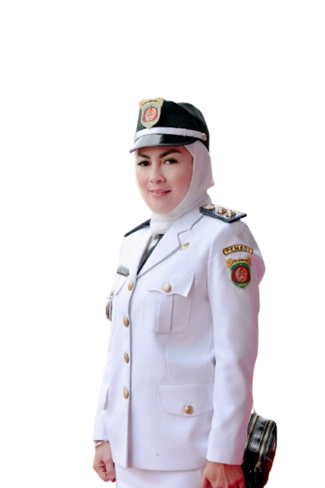
Samarinda, 03 Januari 2025
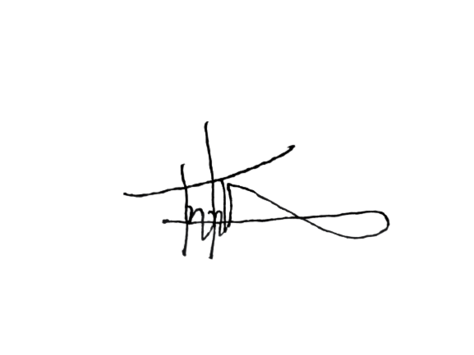
Lurah,

LAILY HIDAYATI, SH, M.Si
NIP.198207012009032005

LURAH GUNUNG PANJANG

